2018 －2019 学年第 二 学期
组号G02：GggggGG02



霸笔笔记app

项目开发总结报告


实验课程名称 软件工程导论

专 业 班 级 软件工程1701 1702

学 号 31701401 31701371 31701257

学 生 姓 名 高兴欣 倪嘉玲 王晨旭

目录
2018 －2019 学年第 二 学期 1
霸笔笔记app 1
可行性分析 1
1引言 3
1.1标识 3
1.2系统概述 3
1.3文档概述 3
2引用文件 3
3实际开发结果 4
3.1产品 4
3.2主要功能 4
3.3基本流程 4
3.4进度 5
3.5费用 6
4开发工作评价 6
4.1对生产效率的评价 6
4.2对产品质量的评价 6
4.3对技术方法的评价 6
4.4出错原因的分析 7
4.5风险管理 7
5缺陷与处理 7
6经验与教训 7
附录 7
附表:项目总结报告 7

1引言

1.1标识
本系统为Beta1.0版本

1.2系统概述
在现在的生活中，许多人都有共同的问题，比如最常见的就是拖延和健忘，时常喜欢把事情一拖再拖导致工作学习效率都不高，也经常有时候会忽然地“失忆”。我们这款笔记就主要服务比较忙碌的上班族和大学生，养成高效率的习惯，也可以防止遗漏事项。本项目就是在这样的背景下提出的，旨在开发出一个能够提醒人们同时高效率的管理自己的日程的app。

1.3文档概述
本文档为项目开发总结文档，采用GB8567-2006版本。

2引用文件
文档名称 | 版本号 | 日期 | 出版单位/来源 | 备注
软件工程导论 | 第6版 | 2013年8月 | 清华大学出版社

3实际开发结果

3.1产品
BUBY霸笔笔记app

3.2主要功能
本项目主要实现了登录注册，笔记记录，编辑删除等功能。

3.3基本流程
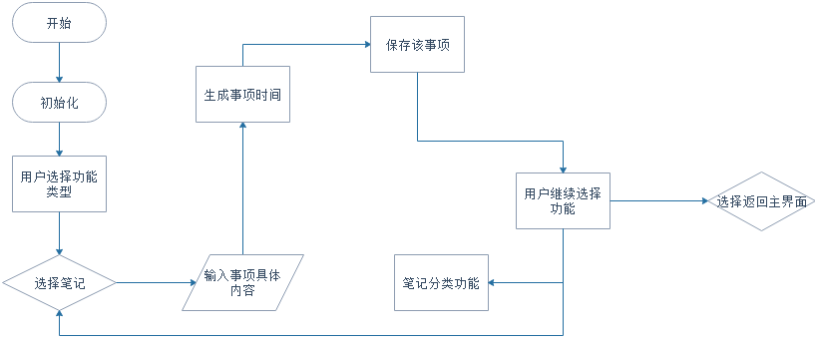

3.4进度
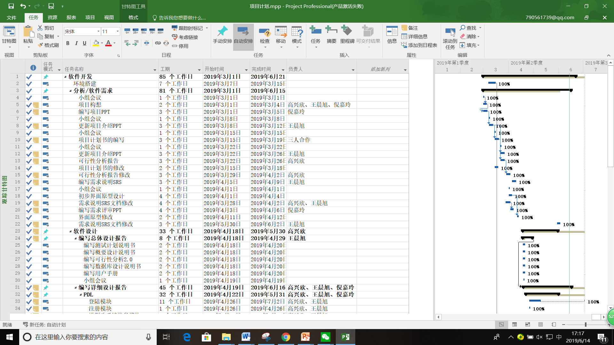
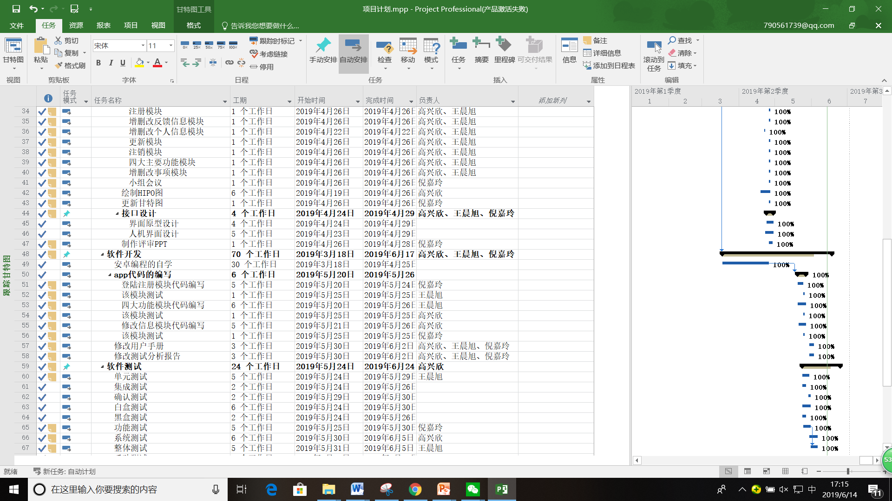
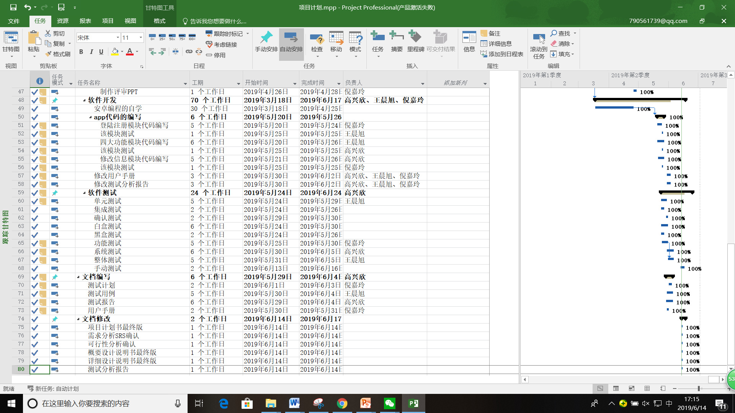

3.5费用
包括下列各项所需的费用：
- 团队建设费；
- 设备/软件/场地的租金和维护费用；
总投资约300元。

4开发工作评价

4.1对生产效率的评价

4.2对产品质量的评价
产品质量良好

4.3对技术方法的评价
所使用的flutter技术效率较高，能用较短的代码，模块化实现app。

4.4出错原因的分析
1、技术掌握不够熟练。
2、代码较长经验不足。

4.5风险管理
a.初期预计的风险：
开发人员技术掌握不够熟练；
b.实际发生的风险：
由于之前没有进行过服务器方面的学习所以后端开发迟迟不能实现；
c.风险消除情况：
通过一段时间的学习成功解决。

5缺陷与处理
文档内容缺少细化，经过后期的完善得到较好的处理。

6经验与教训
1、需要提高自身技术能力。
2、学会合理安排时间与任务。
3、项目开发过程中重视用户个人需求。
4、需求分析需要尽量细化。

附录
附表

附表:项目总结报告
项目总结报告
项目 | BUBY笔记开发 |  |  |  |  | 编写 |  | G02 |  |  |  |  | 审批 |  | 高兴欣
一般性信息
1.生产效率
2.质量 良好
3.项目工期
 |  | 初始估算 |  |  | 实际 |  |  |  |  |  | 延误
起始日期 |  | 2019/03/01 |  |  | 2019/03/01 |  |  |  |  |  | 0
4.过程裁剪情况
5.使用的工具 墨刀、android studio，mysql
风险管理
1.初期预估的风险：开发人员技术掌握不够熟练；
规模
估算项 |  |  |  |  |  | 估算规模 |  |  |  |  |  | 实际规模
行数 |  |  |  |  |  | 2000行 |  |  |  |  |  | 3000行
工作量
1.团队最大规模
2.估算工作量
3.实际工作量
4.工作量在各阶段的分布
阶段 |  | 任务(人时) |  | 审查(人时) |  |  |  |  | 返工(人时) |  |  |  |  | 总计(人时)
计划 |  | 36
设计 |  | 48
开发 |  | 48
总计(人时) |  | 132
质量成本(COQ) |  | COQ=(审查工作量＋返工工作量＋测试工作量＋培训工作量)/总工作量×100%
质量成本(COQ)值 |  | COQ=
缺陷
1.缺陷分布情况
缺陷检测阶段 |  | 估算值 |  |  |  |  | 实际值 |  |  |  |  |  |  |  |  | 偏差(％)
 |  | 缺陷数量 | 占总缺陷数(％) |  |  |  | 缺陷数量 |  |  | 占总缺陷数(％) |  |  |  |  |  | 偏差(％)
需求评审
设计评审
代码测试
系统测试
验收测试
总计 |  |  | 100 |  |  |  |  |  |  | 100
2.缺陷消除率
缺陷检测阶段 |  | 缺陷引人阶段 |  |  |  |  |  |  |  |  |  |  |  |  |  | 缺陷消除率(％)
 |  | 需求 | 设计 |  |  |  | 实现 |  |  | 其他 |  |  |  |  |  | 缺陷消除率(％)
需求评审
设计评审
代码测试
系统测试
验收测试
因果分析
偏差 |  |  | 偏差原因
提交的过程资产
总结论
项目大部分功能成功实现，稍有不足，还需继续努力。

